第一讲 坐标系
一、平面直角坐标系
(一)创建坐标系
1．创建坐标系的目的：
刻画一个几何图形的位置，需要设定一个参照系，即以参照系为标准确定它的相对位置，参照系不同，表示几何图形位置的方式也不同。
坐标系就是一个参照系，它是实现几何图形与代数形式互相转化的基础

2．如何创建坐标系？
（1）平面直角坐标系
（2）空间直角坐标系

3．创建的坐标系应满足的条件
（1）任意一点都有确定的坐标与它对应
（2）反之，依据一个点的坐标就能确定这个点的位置

4．所学过的坐标系
（1）数轴：数轴上的点的集合与全体实数的集合是一一对应的
（2）平面直角坐标系：平面上所有点的集合与全体实数对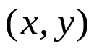的集合是一一对应的
（3）空间直角坐标系：空间所有点的集合与全体由三个实数组成的有序实数组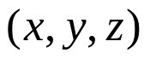的集合是一一对应的

二、直角坐标系的应用
例1：某信息中心接到位于正东、正西、正北方向三个观测点的报告：正西、正北两个观测点同时听到一声巨响，正东观测点听到巨响的时间比它们晚4秒，已知各观测点到中心的距离都是1020米，试确定巨响发生的位置(假定声音传播的速度为340米/秒，各观测点均在同一平面上)

例2：(解析法)
已知三角形ABC的三边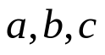满足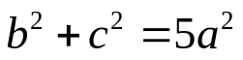，BE,CF分别为边AC,AB上的中线，建立适当的直角坐标系探究BE与CF的位置关系

练习：在空间直角坐标系中，点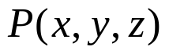的几种特殊的对称点坐标为：
- 关于原点的对称点是
- 关于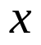轴的对称点是 ，关于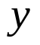轴的对称点是 ，关于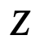轴的对称点是
- 关于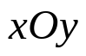坐标平面的对称点是 ，关于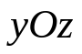坐标平面的对称点是 ，关于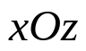坐标平面的对称点是

二、平面直角坐标系中的伸缩变换
(一)平面直角坐标系中几种常见变换
1.平面直角坐标系中的平移变换
思考：以前学习函数的图象平移规则是什么？
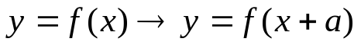 左“+”右“-”
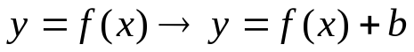 上“+”下“-”

例:说明方程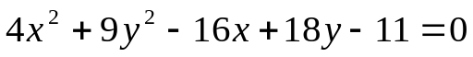表示什么曲线？

三、平面直角坐标系中的伸缩变换
1．思考：
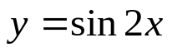的图象是怎样由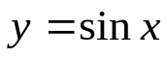的图象变换得来的？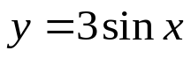的图像怎样由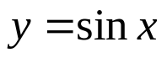的图像变换得来？
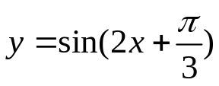图像怎样由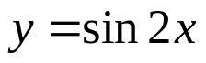的图像变换得来？

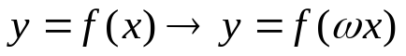
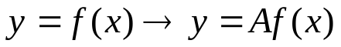
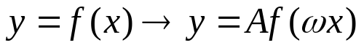

“保持纵坐标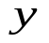不变，将横坐标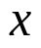缩为原来的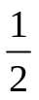”是一个坐标的压缩变换，即设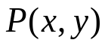是平面直角坐标系中任意一点，保持纵坐标不变，将横坐标缩为原来的，得到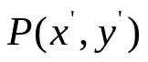
则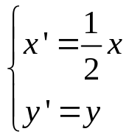，此式子叫做平面直角坐标系中的一个坐标压缩变换
其中，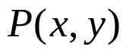是变换前的点，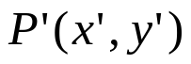是变换后的点。

“保持横坐标不变，将纵坐标伸长为原来的3倍”是一个坐标的伸长变换，
即设是平面直角坐标系中任意一点，保持横坐标不变，将纵坐标伸长为原来的3倍，得到
则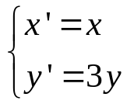，此式子叫做平面直角坐标系中的一个坐标伸长变换
其中，是变换前的点，是变换后的点。

由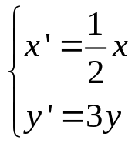将平面内的点变换为，
叫做直角坐标平面的坐标伸缩变换

2．平面直角坐标系中的坐标伸缩变换的定义
一般地，设点是平面直角坐标系中的任意一点，在变换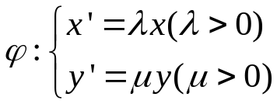的作用下，点 对应到点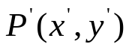，称为平面直角坐标系中的坐标伸缩变换
其中，是变换前的点，是变换后的点。

例2：在平面直角坐标系中，求下列方程所对应的图形经过伸缩变换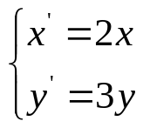后的图形
（1）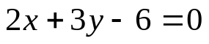
（2）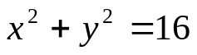

小结：由例2（1）知，直线经过伸缩变换后，仍是直线，所以，在伸缩变换下，点的共线性质不变

例3：在同一直角坐标系中，求满足下列图形变换的伸缩变换
(1)直线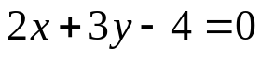变为 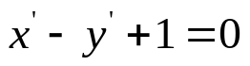
(2)曲线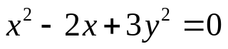变为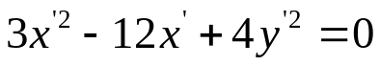

例4：设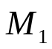是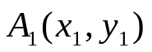与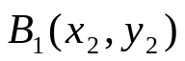的中点，经过伸缩变换后，它们分别为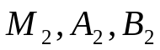
求证：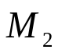是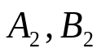的中点

小结：解决伸缩变换问题的方法
- 伸缩变换公式
(2)待定系数法

4．3平面直角坐标系中几种常见变换
一、平面直角坐标系中的平移变换
1．平移的概念
在平面内，将图形F上所有点按照同一个方向，移动同样的长度，称为图形F的平移，若以向量表示移动的方向和长度，也称图形F按向量平移
2．平移公式
在平面直角坐标系中，设图形F上任意一点P的坐标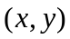，向量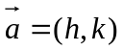，平移后对应的坐标为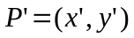，则有平移公式
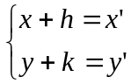
平面直角坐标系中，也可以说由确定的变换是平移变换
3．平移变换只改变图形的位置，不改变形状和大小，所以曲线上两点的距离保持不变
例1：（1）已知点P（-4，3）按向量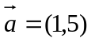平移至Q，求Q点的坐标
（2）求直线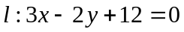按向量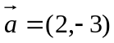平移后的方程
例2：说明方程表示什么曲线？
二、极坐标系中的旋转变换
1．旋转变换的概念
在平面内，将图形F上所有点绕者某一定点，按照同一方向（通常取逆时针方向为正方向）转动同样角度，称为图形的旋转
这里，只研究对极坐标系中，图形F绕极点旋转的情况
2．极坐标系中的旋转公式
设图形上任意一点的极坐标为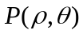，按逆时针方向旋转的角度为，旋转后的对应点为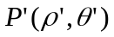，则有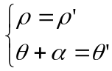
也可以说在极坐标系中，由确定的变换是旋转变换
3．旋转变换只改变图形的位置，不改变形状和大小，所以曲线上两点的距离保持不变
例3：说明极坐标方程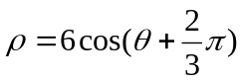所表示的曲线
三、平面直角坐标系中的伸缩变换
1．思考：函数的图象是怎样由的图象变换得来的？
设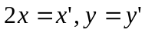，则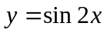变为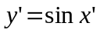
由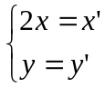确定的变换，是曲线上所有的点的纵坐标保持不变，横坐标变为原来的2倍，也可以称为曲线按伸缩系数为2向着轴的伸缩变换
其中，是变换前的点，是变换后的点。
2．伸缩变换的概念
一般地，由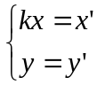所确定的伸缩变换，是伸缩系数为向着轴的伸缩变换（当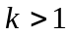表示伸长，当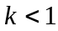表示压缩），即曲线上所有点的纵坐标保持不变，横坐标变为原来的倍，

其中，是变换前的点，是变换后的点。
思考：由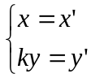所确定的伸缩变换的意义是什么？
由所确定的伸缩变换，是伸缩系数为向着轴的伸缩变换（当表示伸长，当表示压缩），即曲线上所有点的横坐标保持不变，纵坐标变为原来的倍，

其中，是变换前的点，是变换后的点。
例4：对下列曲线向着轴进行伸缩变换，伸缩系数为
（1）
（2）
3．由例4（1）知，直线经过伸缩变换后，仍是直线，所以，在伸缩变换下，点的共线性质不变
例5：设是与的中点，经过伸缩变换后，它们分别为
求证：是的中点

